Отчёт по лабораторной работе 9
Настройка POP3/IMAP сервера
Сейдалиев Тагиетдин Ровшенович
Содержание

1 Цель работы
Приобретение практических навыков по установке и простейшему конфигурированию POP3/IMAP-сервера.

2 Выполнение

2.1 Установка необходимых пакетов
На виртуальной машине server была выполнена установка пакетов dovecot и telnet.
Процесс установки завершился успешно, что подтверждается итоговым сообщением:
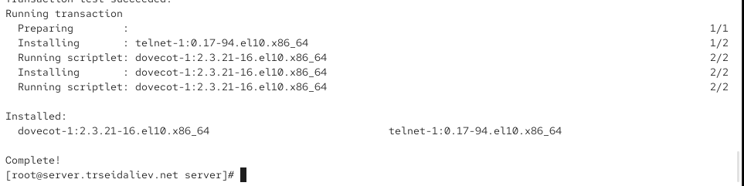
Рис. 1: Установка пакетов dovecot и telnet
В систему добавлены компоненты:
- dovecot-1:2.3.21-16.el10.x86_64
- telnet-1:0.17-94.el10.x86_64

2.2 Настройка Dovecot
В конфигурационном файле /etc/dovecot/dovecot.conf задан список протоколов, используемых Dovecot:
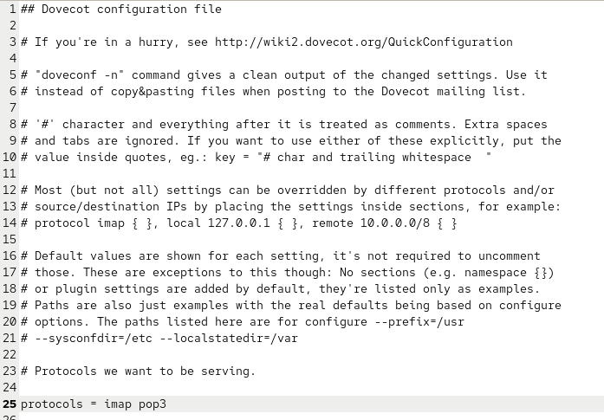
Рис. 2: Настройка протоколов IMAP и POP3
Разрешённые протоколы: imap, pop3.
В файле /etc/dovecot/conf.d/10-auth.conf установлен механизм аутентификации plain:
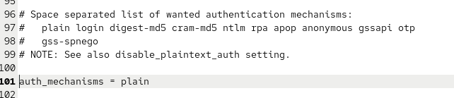
Рис. 3: Указание механизма аутентификации plain
Используемый механизм: plain.
В файле /etc/dovecot/conf.d/auth-system.conf.ext подтверждено использование:
- PAM для проверки паролей
- passwd как источника данных о пользователях
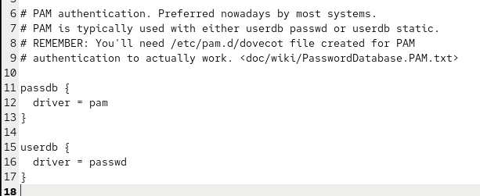
Рис. 4: Настройка passdb и userdb
В файле /etc/dovecot/conf.d/10-mail.conf указано использование Maildir в домашнем каталоге пользователя:
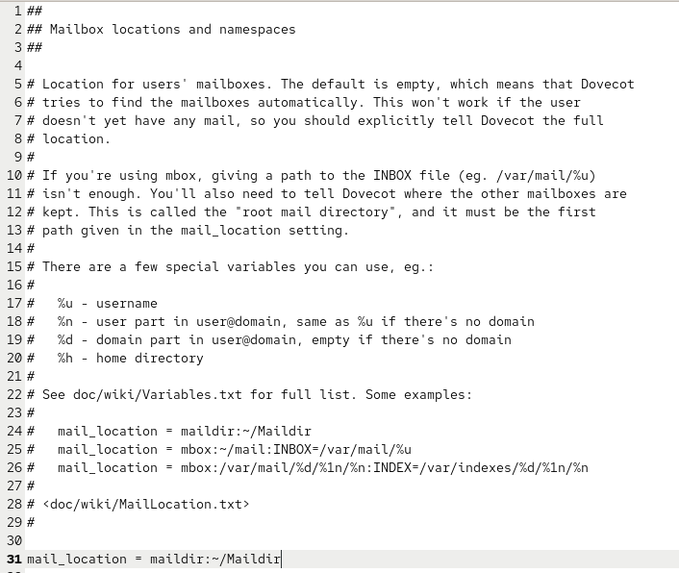
Рис. 5: Настройка каталога Maildir
Каталог почты: ~/Maildir.
В Postfix определён каталог Maildir для доставки входящей почты.
Для корректной работы служб POP3 и IMAP в firewalld разрешены соответствующие сервисы:
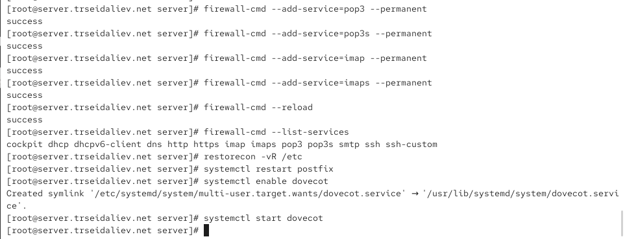
Рис. 6: Открытие портов POP3/IMAP в firewalld
Активированы службы: pop3, pop3s, imap, imaps.
После этого список разрешённых сервисов был успешно обновлён.
Восстановлен контекст безопасности для конфигурационных файлов:
Выполнено рекурсивное восстановление контекстов для /etc.
Почтовые службы были корректно перезапущены:
Postfix — перезапущен, Dovecot — включён в автозапуск и запущен.
Все компоненты почтовой системы успешно настроены и функционируют.

2.3 Проверка работы Dovecot
В почтовом клиенте Evolution были последовательно выполнены шаги по настройке учётной записи.
На этапе ввода персональных данных указаны имя пользователя и почтовый адрес:
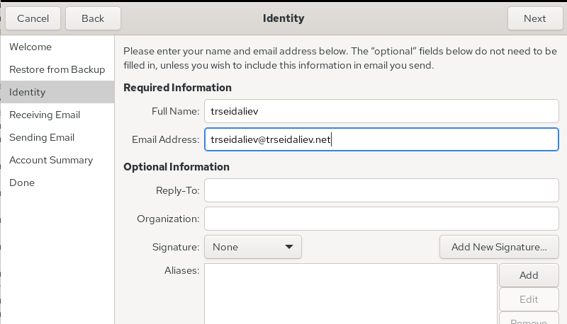
Рис. 7: Настройка идентификационной информации
Для приёма почты выбран IMAP-сервер mail.trseidaliev.net с портом 143.
Метод шифрования — STARTTLS, метод аутентификации — пароль:
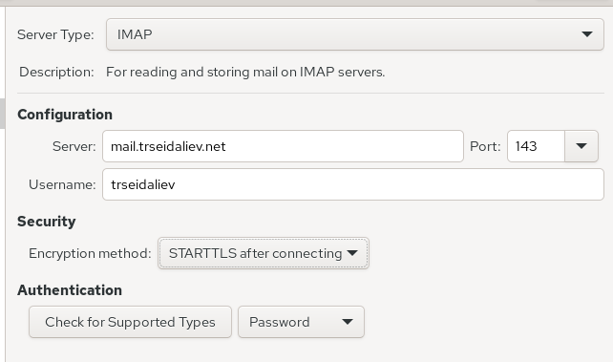
Рис. 8: Настройка входящей почты IMAP
Для исходящей почты указан SMTP-сервер mail.trseidaliev.net с портом 25.
Шифрование отключено, аутентификация сервером не требуется:
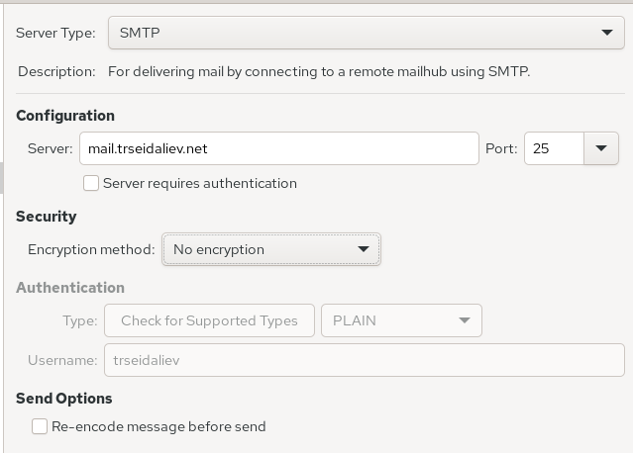
Рис. 9: Настройка исходящей почты SMTP
После завершения настройки почтовый клиент корректно отобразил входящие сообщения:
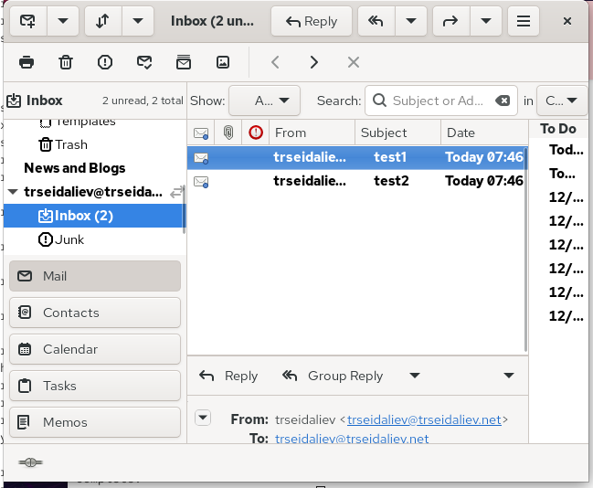
Рис. 10: Отправленные тестовые письма в Evolution
На сервере выполнялось наблюдение за логами почтовой системы при помощи мониторинга системного журнала:
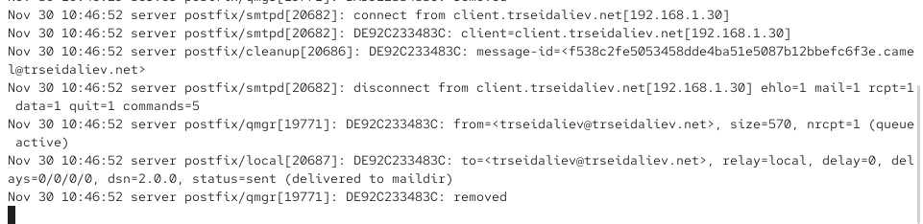
Рис. 11: Логи postfix при доставке писем
По журналу видно:
- успешное подключение клиента к SMTP-службе;
- приём сообщения сервером;
- помещение письма в Maildir конкретного пользователя;
- очистку очереди доставки.
Серверный клиент mail показал наличие писем в каталоге Maildir пользователя:
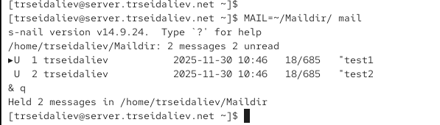
Рис. 12: Просмотр писем средствами mail
Также через POP3 с использованием Telnet удалось получить список сообщений, просмотреть письмо и удалить второе:
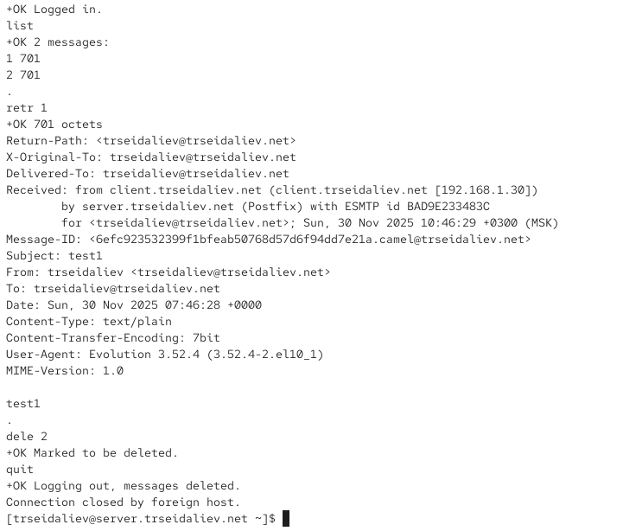
Рис. 13: Работа POP3 через telnet
Сообщения корректно выдаются и удаляются, что подтверждает корректность работы Dovecot в роли POP3-сервера.

2.4 Внесение изменений в настройки внутреннего окружения
Все конфигурационные файлы Dovecot были сохранены в каталог Vagrant-провижининга:
В файл mail.sh добавлены действия:
- установка Dovecot и Telnet;
- настройка правил firewall (pop3, pop3s, imap, imaps);
- конфигурация Postfix для работы с Maildir;
- перезапуск Postfix и запуск Dovecot.
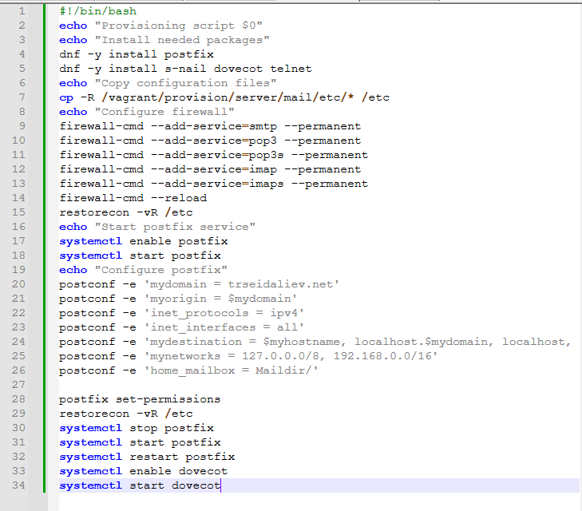
Рис. 14: Изменённый provisioning-скрипт server/mail.sh
На клиенте в файл /vagrant/provision/client/mail.sh добавлена установка почтового клиента Evolution:
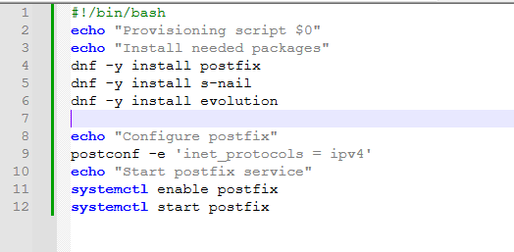
Рис. 15: Изменённый provisioning-скрипт client/mail.sh

3 Заключение
В ходе практической работы была выполнена развёртка и настройка почтовой подсистемы на связке Postfix и Dovecot.
Реализована корректная доставка и получение почты, проверенная через:
- почтовый клиент Evolution (IMAP/SMTP);
- просмотр почтового ящика на сервере средствами mail;
- применение утилиты doveadm для работы с почтовыми ящиками;
- проверку протокола POP3 через Telnet;
- анализ логов Postfix и Dovecot.
Также внесены необходимые изменения в provisioning-скрипты серверной и клиентской машин, что обеспечивает автоматическое развертывание рабочей почтовой инфраструктуры.

4 Контрольные вопросы

4.1 1. За что отвечает протокол SMTP?
SMTP используется для отправки почтовых сообщений.
Он обеспечивает передачу электронных писем от клиента к почтовому серверу и между почтовыми серверами.

4.2 2. За что отвечает протокол IMAP?
IMAP служит для удалённого доступа к почтовым ящикам, позволяя:
- просматривать структуру почтовых папок,
- работать с письмами непосредственно на сервере,
- синхронизировать состояние почты на нескольких устройствах.

4.3 3. За что отвечает протокол POP3?
POP3 предназначен для получения почты с сервера путём скачивания сообщений на локальный компьютер.
Обычно письма удаляются с сервера после загрузки, если не указано обратное.

4.4 4. В чём назначение Dovecot?
Dovecot выполняет роль IMAP/POP3-сервера, обеспечивая:
- доступ пользователей к их почтовым ящикам,
- аутентификацию,
- хранение почтовых данных,
- работу с форматами Maildir и mbox.
Это быстрый, безопасный и широко используемый сервер для работы с почтовыми протоколами.

4.5 5. В каких файлах находятся настройки Dovecot? За что отвечает каждый?
Основные файлы:
- /etc/dovecot/dovecot.conf — базовый конфигурационный файл, определяет общие параметры и список активных протоколов.
- /etc/dovecot/conf.d/10-auth.conf — настройки аутентификации (методы входа, механизмы авторизации).
- /etc/dovecot/conf.d/auth-system.conf.ext — выбор источников данных о пользователях (pam, passwd, LDAP и др.).
- /etc/dovecot/conf.d/10-mail.conf — параметры хранения почтовых ящиков (Maildir, mbox, пути хранения).
- /etc/dovecot/conf.d/10-logging.conf — параметры логирования.
- /etc/dovecot/conf.d/10-master.conf — настройка служб, сокетов и взаимодействия с Postfix.

4.6 6. В чём назначение Postfix?
Postfix — это MTA (Mail Transfer Agent), отвечающий за:
- приём входящих писем через SMTP,
- маршрутизацию и доставку сообщений,
- пересылку почты другим серверам,
- взаимодействие с локальной системой доставки (например, Maildir).

4.7 7. Какие методы аутентификации используются в Dovecot и чем отличаются?
Основные методы:
- plain — передача пароля в обычном виде (допустимо только внутри защищённых каналов).
- login — двухэтапная аутентификация, также передаёт пароль незашифрованным.
- digest-md5, cram-md5 — пароли не передаются напрямую, используется хеширование.
- PAM — аутентификация с использованием системных механизмов Linux.
- passwd — извлечение информации о пользователях из /etc/passwd.
Основное различие заключается в способе хранения и передачи паролей: от открытого вида (plain) до хешированных механизмов (cram-md5).

4.8 8. Пример заголовка письма с пояснениями полей
Return-Path: [user@example.net](mailto:user@example.net) ← адрес отправителя
Received: by server.example.net ← путь прохождения письма
Date: Tue, 10 Dec 2025 14:20:00 +0300 ← дата отправки
From: User [user@example.net](mailto:user@example.net) ← имя и адрес отправителя
To: [admin@example.net](mailto:admin@example.net) ← адрес получателя
Subject: Test message ← тема письма
Message-ID: [12345@example.net](mailto:12345@example.net) ← уникальный идентификатор письма
Заголовки содержат ключевую информацию: от автора письма до маршрута прохождения по сети.

4.9 9. Примеры команд для работы с почтовыми протоколами через терминал
Работа по POP3 через telnet:
telnet mail.example.net 110
user username
pass password
list ← список писем
retr 1 ← получение письма №1
dele 2 ← удаление письма №2
quit ← завершение работы
Пример отправки письма вручную через SMTP:
telnet mail.example.net 25
ehlo example.net
mail from:[user@example.net](mailto:user@example.net)
rcpt to:[admin@example.net](mailto:admin@example.net)
data
Subject: Test mail
Hello!
.
quit

4.10 10. Примеры работы с doveadm
Просмотр списка почтовых ящиков:
doveadm mailbox list -u user
Просмотр количества писем в папке:
doveadm mailbox status -u user messages INBOX
Поиск писем по критерию:
doveadm search -u user mailbox INBOX subject test
Удаление письма по UID:
doveadm expunge -u user mailbox INBOX uid 5
Эти команды позволяют администратору управлять содержимым почтовых ящиков без прямого доступа к файлам Maildir.

